优先反应原则
一、学习目标：
- 掌握金属、酸、碱、盐之间反应的先后顺序。
- 从本质离子角度能解释其原因。
- 教学过程
通过实验，观察以下现象，并画出生成的沉淀或气体的质量随所加溶液的曲线图。
（1）思考：向一定量NaOH和Na₂CO₃的混合溶液中加入稀盐酸
现象：_____________________________________
结论:______________________________________
为什么会有先后顺序？

NaOH优先于Na₂CO₃的原因：

习题：1.向一定量CuSO₄和H₂SO₄的混合溶液中加入NaOH溶液
先后顺序：
现象：
2.向一定量氯化钙和盐酸的混合溶液中加入碳酸钠溶液
先后顺序：
现象：
（2）思考：在NaOH和Ba(NO₃)₂的混合溶液中加入H₂SO₄
现象：
习题1.往HCl和Na₂SO₄混合溶液中，滴加Ba(OH)₂
现象：
学完本节,总结关于反应先后顺序的习题，做题思路：
- 先判断有无先后顺序
- 如果有先后顺序，要假设先跟其中一个物质反应，产物与另外一个物质不反应，则假设成立；反之则假设不成立。
- 图像每有一个拐点，定是发生不同反应。写出相应方程式，一一解决问题。

学完本节,总结关于反应先后顺序的习题，做题思路：

学完本节,总结关于反应先后顺序的习题，做题思路：
- 先判断有无先后顺序
- 如果有先后顺序，要假设先跟其中一个物质反应，产物与另外一个物质不反应，则假设成立；反之则假设不成立。
- 图像每有一个拐点，定是发生不同反应。写出相应方程式，一一解决问题。

学完本节,总结关于反应先后顺序的习题，做题思路：
- 先判断有无先后顺序
- 如果有先后顺序，要假设先跟其中一个物质反应，产物与另外一个物质不反应，则假设成立；反之则假设不成立。
- 图像每有一个拐点，定是发生不同反应。写出相应方程式，一一解决问题。

中考衔接：
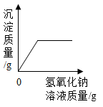
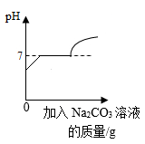
1.下列图像不能正确反映对应变化关系的是 _____________________
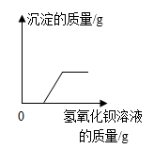
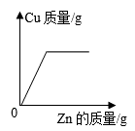
- 向盐酸和硫酸钠的混合溶液中逐滴加入氢氧化钡溶液
- 向一定量硫酸和硫酸铜的混合溶液中逐滴加入氢氧化钠溶液
- 向稀盐酸和氯化钡的混合溶液中滴加Na₂CO₃溶液
- 向一定量的AgNO₃和Cu(NO₃)₂的混合溶液中加入锌粉
反馈顾学：
1.向盐酸和氯化铜混合溶液中加入一定质量分数的氢氧化钠溶液，产生沉淀的质量与加入氢氧化钠溶液的质量关系如图所示，下列说法不正确的是（ ）
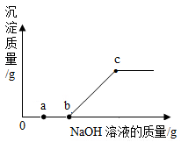
A．a点溶液中的pH<7
B．bc段(不含b、c点)反应的化学方程式为
C．c点溶液中含有两种溶质
D．整个变化过程中氯离子的数目没有改变

2.向烧杯中逐滴加入x溶液至过量(图1),生成沉淀或气体的质量
与加入x溶液的质量关系符合图2的是 ( )
